1. Pre lineárnu funkciu f: y = 2x + 1 určte:
a) f(-5), f(-6.3), f(-7.5) b) hodnoty premenných x₁, x₂, pre ktoré f(x₁) = 19 a f(x₂) = 9 c) súradnice priesečníkov grafu funkcie so súradnicovými osami x, y.
2. Zostrojte grafy lineárnych funkcií:
a) f: y = x + 1, x ∈ <-10;7) b) g: y = 2x + 1, x ∈ <-5;1>
3. Určte obor hodnôt a zostrojte grafy týchto lineárnych funkcií: a) f: y = -2x + 8, x ∈ (1;8> b) f: y = 5x + 2, x ∈ R
4. Určte definičný obor funkcie, ak poznáte jej obor funkčných hodnôt:
a) f: y = 8x-7, H(f) = <-1,3> b) g: y = 6x + 6, H(g) = <4,6>
5. Určte chýbajúcu premennú v predpise danej funkcie, ak viete, že:
a) y = a·x + 2 a graf prechádza bodom [-3,-19] b) y = -7x + b a graf prechádza bodom [-6,43]
6. Na základe daných grafov urč vlastnosti daných funkcií. Vypíš súradnice bodov, ktoré patria daným funkciám.
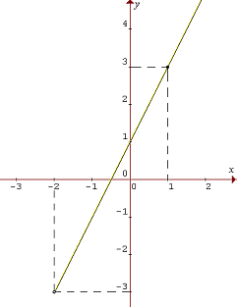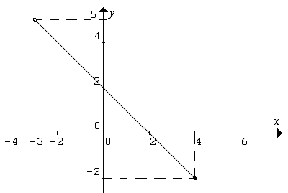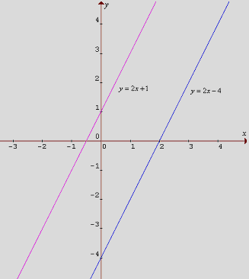
7.
8.

